МЕСТНАЯ АДМИНИСТРАЦИЯ
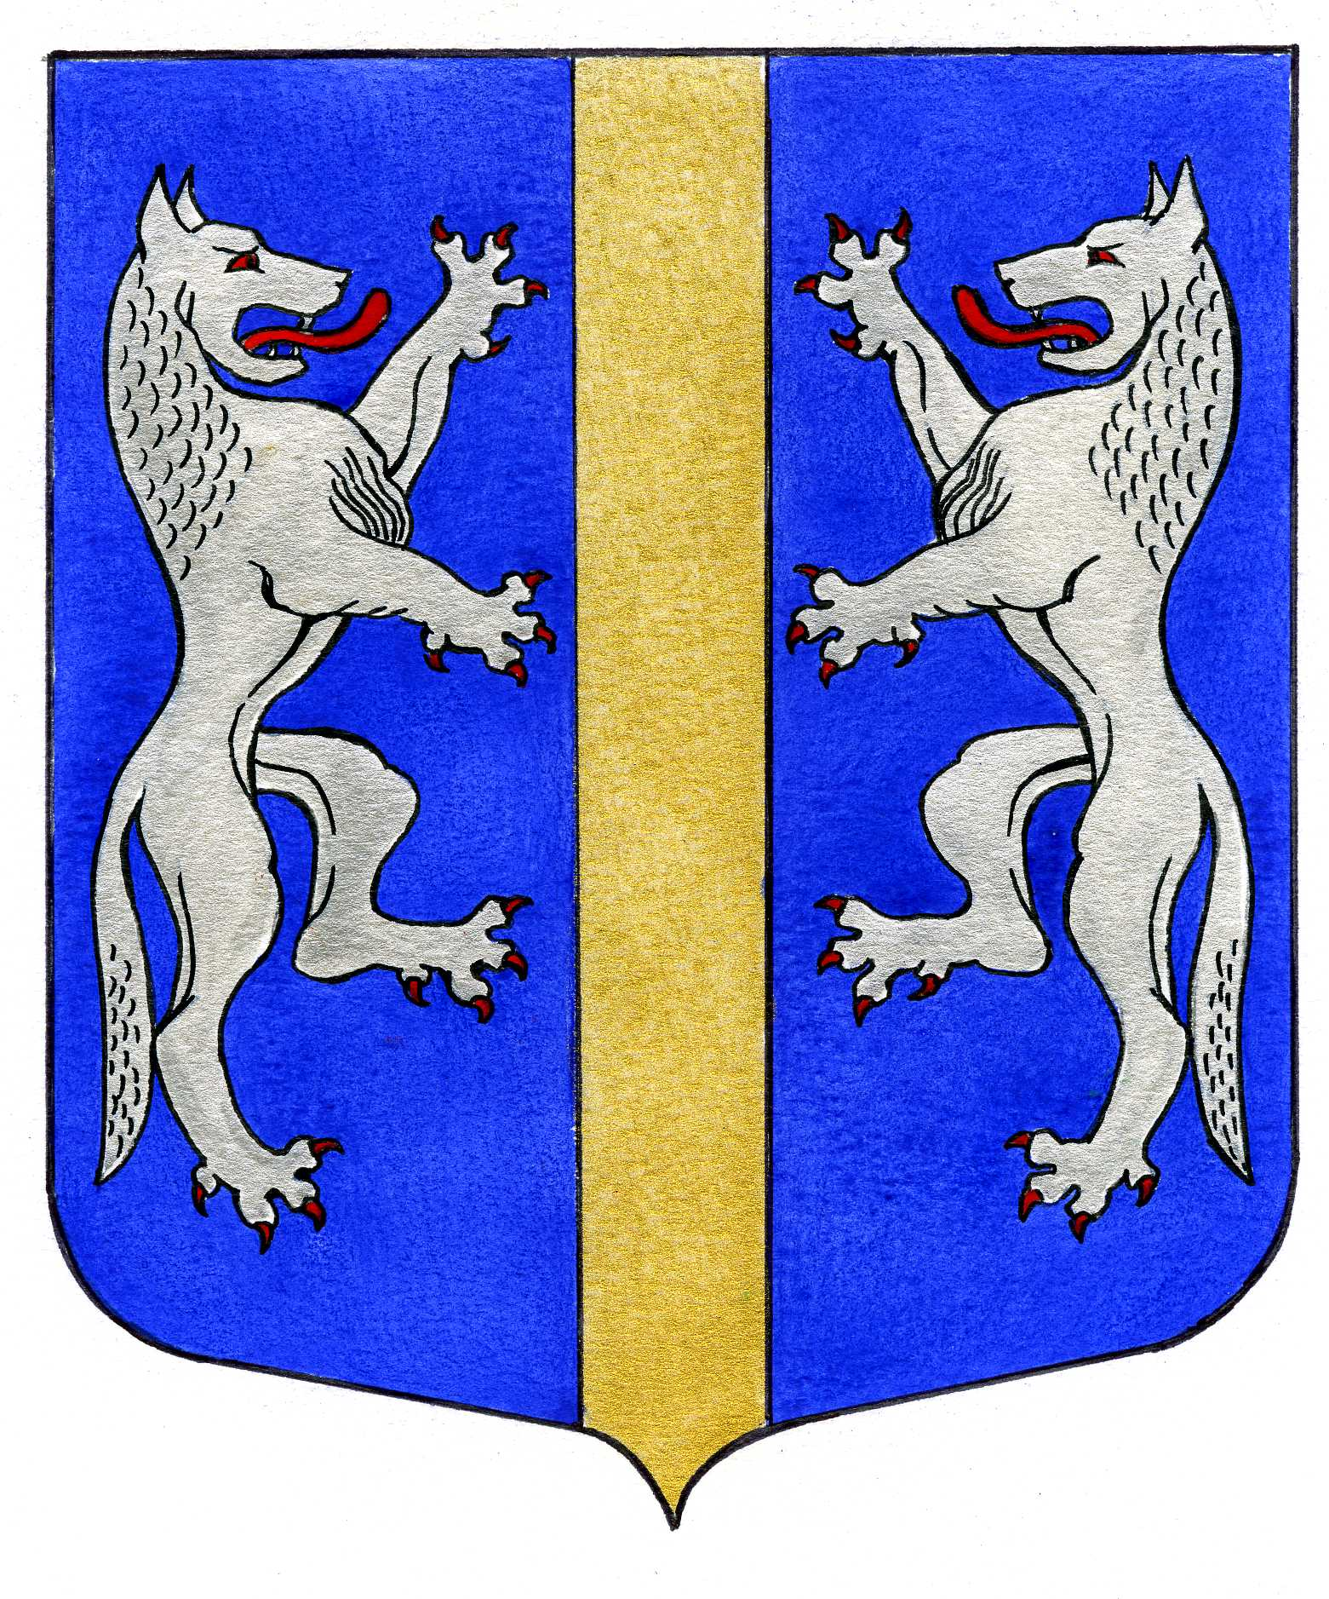

ВНУТРИГОРОДСКОГО МУНИЦИПАЛЬНОГО ОБРАЗОВАНИЯ
САНКТ-ПЕТЕРБУРГА

МУНИЦИПАЛЬНЫЙ ОКРУГ ВОЛКОВСКОЕ

________________________________________________________________________________

ПОСТАНОВЛЕНИЕ

22.12.2016 №99

Об утверждении ведомственных целевых программ внутригородского муниципального образования Санкт-Петербурга муниципальный округ Волковское на 2017 год

На основании Закона Санкт-Петербурга от 23.09.2009 № 420-79 «Об организации местного самоуправления в Санкт-Петербурге», Устава МО МО Волковское, в соответствии с «Положением о порядке разработки, утвержденияи реализации ведомственных целевых программ в Местной Администрации внутригородского муниципального образования Санкт-Петербурга Муниципальный округ Волковское», утвержденным постановлением Местной Администрации от 10.10.2013 №32, с целью соблюдения принципов адресности и целевого характера, результативности и эффективности использования бюджетных средств, Местная Администрация МО Волковское

ПОСТАНОВЛЯЕТ:

1. Утвердить следующие ведомственные целевые программы внутригородского муниципального образования Санкт-Петербурга муниципальный округ Волковское на 2017 год:
1.1. «Проведение работ по военно-патриотическому воспитанию граждан внутригородского муниципального образования Санкт-Петербурга муниципальный округ Волковское на 2017 год», в соответствии с Приложением №1;
1.2. «Организация и проведение досуговых мероприятий для жителей внутригородского муниципального образования Санкт-Петербурга муниципальный округ Волковское на 2017 год»,в соответствии с Приложением №2;
1.3. «Организация и проведение местных и участие в организации и проведении городских праздничных и иных зрелищных мероприятий в 2017 году»,в соответствии с Приложением №3
1.4. «Организация и проведение мероприятий по сохранению и развитию местных традиций и обрядов в 2017 году»,в соответствии с Приложением №4;
1.5. «Создание условий для развития на территории внутригородского муниципального образования Санкт-Петербурга муниципальный округ Волковское массовой физической культуры и спорта в 2017 году», в соответствии с Приложением №5;
1.6. «Участие в профилактике терроризма и экстремизма, а также в минимизации и (или) ликвидации последствий проявления терроризма и экстремизма на территории внутригородского муниципального образования Санкт-Петербурга муниципальный округ Волковское в 2017 году»,в соответствии с Приложением №6;
1.7.«Участие в реализации мер по профилактике дорожно-транспортного травматизма на территории внутригородского муниципального образования Санкт-Петербурга муниципальный округ Волковское в 2017 году»,в соответствии с Приложением №7;
1.8. «Участие в деятельности по профилактике правонарушений в Санкт-Петербурге в формах и порядке, установленных законодательством Санкт-Петербурга в 2017 году»,в соответствии с Приложением №8;
1.9. «Участие в установленном порядке в мероприятиях по профилактике незаконного потребления наркотических средств и психотропных веществ, наркомании на территории внутригородского муниципального образования Санкт-Петербурга муниципальный округ Волковское в 2017 году»,в соответствии с Приложением №9;
1.10.«Участие в реализации мероприятий по охране здоровья граждан от воздействия окружающего табачного дыма и последствий потребления табака на территории Муниципального образования Волковское в 2017 году»,в соответствии с Приложением №10;
1.11. «Участие в создании условий для реализации мер, направленных на укрепление межнационального и межконфессионального согласия, сохранение и развитие языков и культуры народов РФ, проживающих на территории внутригородского муниципального образования Санкт-Петербурга муниципальный округ Волковское, социальную и культурную адаптацию мигрантов, профилактику межнациональных (межэтнических) конфликтов в 2017 году»,в соответствии с Приложением №11;
1.12. «Периодические издания, учрежденные представительным органом местного самоуправления, включая издание муниципальной газеты «Вестник МО №71» в 2017 году»,в соответствии с Приложением №12;
1.13.«Мероприятия по проведению подготовки и обучению неработающего населения способам защиты и действиям в чрезвычайных ситуациях, а также способам защиты от опасностей, возникающих при ведении военных действий или вследствие этих действий на территории МО Волковское на 2017 год»,в соответствии с Приложением №13.
2. Постановление вступает в силу со дня его официального опубликования в муниципальной газете «Вестник МО №71».
3. Контроль за выполнением настоящего постановления оставляю за собой.

Глава Местной Администрации А.М. Мигас

